1、小枫同学对现在使用的人教版八年级物理下册的教科书，做了一些测量，得到了如下数据，其中符合实际情况的是（ ）C
A、教科书的质量约为8kg
B、托起教科书所用的力大约是8N
C、教科书平方时，对水平桌面的压强大约是30Pa
D、把教科书举起过头顶时所做的功约为100J

2、如图所示，运动员正在进行蹦床比赛：下列关于机械能及其转化的说法中错误的是（ ）A
A．运动员的速度为零时，他的重力势能最大
B．运动员下落的速度最大时，他的动能最大
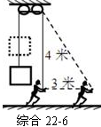
C．运动员下落到最低点时，蹦床的弹性势能最大
D．运动员弹离蹦床后，因为惯性他可以继续上升一段距离
3、如图22-6所示，绳子通过光滑环悬挂一个重50牛的物体，一个小孩拉着绳端从环正下方出发，沿水平地面向右走过3米，已知开始时，绳端与圆环的距离为4米。在这一过程中，小孩的拉力所做的功为：（ A ）
A．50J B．100J C．150J D．200J
4、在城市夏天的早晨和傍晚，洒水车都会在街道上洒水降温。一辆洒水车在某街道上沿水平方向匀速行驶洒水的时候，洒水车的：（ ）
A．动能不变，机械能减小 B．动能变小，机械能不变
C．动能、机械能都不变 D．动能、机械能都变小
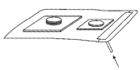
5、如图所示，一个不漏气的薄塑料袋平放在桌面上，一根饮料吸管插在袋口边缘，把袋口折几折后用胶带封住，使塑料袋口不漏气，把两块正方形硬纸板相隔一定距离平放在塑料袋上，大纸板的边长是小的两倍。在大纸板上放两个一元硬币，在小纸板上放一个一元硬币，然后用嘴慢慢向里吹气。首先被塑料袋抬起的纸板是（ ）A
A．大纸板 B．小纸板 C．同时被抬起 D．无法确定
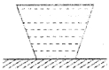
6、如图所示，将一圆台形装满水的密封容器放在水平桌面上，此时水对容器底部的压强为p₁，容器对水平桌面的压强为p₁'；若将容器倒放在水平桌面上，则水对容器底部的压强为p₂，容器对水平桌面的压强为p₂'。下列关系式正确的是（ ）B
A．p₁>p₂ p₁'>p₂' B．p₁＝p₂ p₁'>p₂'
C．p₁>p₂ p₁'＝p₂' D．p₁＝p₂ p₁'＝p₂'
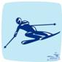
7、如图所示，是索契冬奥会比赛项目图标，有关滑雪中的相关物理知识说法正确的是 ( )
A．雪撬板有较大面积目的是为了减小运动员脚对雪道的压力
B．雪撬底部光滑，目的是为了减小压强便于运动员滑得更快
C．能从雪山坡上高速滑下，是因为运动员的重力势能全部转化为动能
D．运动员使用撑杆，目的是利用雪地对撑杆的作用力改变自身的运动状态
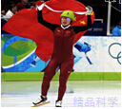
8、2014年02月07日-02月23日在俄罗斯联邦索契市举行第22届冬季奥林匹克运动会，我国短道速滑运动员周洋顶住压力，成功卫冕了1500米的金牌。下列说法正确的是 ( )
A．周洋在到达终点时，没有马上停下，是因为受到了惯性的作用。
B．完全停下来后，周洋没有了惯性。21世纪教育网精品科学工作室
C．冰刀对冰面的力小于冰面对冰刀的力，所以周洋可以前进。
D．周洋在到达终点后，慢慢停下来是因为受到力的作用。
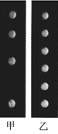
9、“频闪摄影”是研究物体运动时常用的一种实验方法，右图是甲乙两球下落时的频闪照片，则下列说法不正确的是（ ）B
A、图中甲球与乙球运动的时间之比为3∶5
B、两球下落时重力势能转化为动能
C、甲球受到重力比阻力大
D、乙球受到平衡力的作用
10、如图所示，把铁块放在空容器中，沿容器壁缓慢向容器中加水至虚线处。加水过程中，铁块受到浮力。则在加水的全过程中，容器底对铁块的支持力F与时间t的关系图像是（ ）C
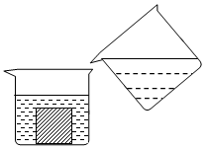
F
t
0
A
F
t
0
B
F
t
0
C
F
t
0
D
11、某人在超市内用40N的水平推力推购物车匀速直线前进，突然发现车辆前方出现紧急情况，他马上改用120N的水平拉力使车减速，在减速的过程中，购物车受到合力大小为（ ）D
A．40N B．80N C．120N D．160N
12、底面积为50cm2的平地圆柱形容器内盛满某种液体后，置于水平桌面中央（容器壁厚度不计），液体的压强与深度的关系如图甲所示，现将一个质量为0.08kg的金属块A用轻质细线悬挂在弹簧测力计下，再缓慢浸没于容器内的液体中，待金属块静止后（容器中液体一直没有溢出），弹簧测力计的示数如图乙所示．则下列说
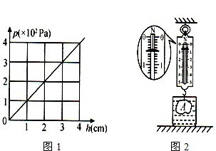
法正确的是（ ）
A、金属块A的密度是3.0×102kg/m3
B、液体的密度是1.2×102kg/m3
C、金属块A浸没于容器内的液体中，液体对容器底的
压强增大了60Pa
D、剪断细线后，金属块A下沉到容器底部，此时容器
对桌面的压强比只盛满液体时对桌面的压强增大了120Pa

13、我国是目前世界上掌控返回式卫星技术的三个国家之一，某颗返回卫星是一边长约为2m的封闭式正方体，其总质量为1.5×l0⁴kg。回收时，落回预定水域的10m深处，假设用如图所示的打捞船上的装置匀速吊起，从卫星的上表面露出水面到下表面刚好离开水面的过程中，卫星受到的浮力是变化的，我们可以用一个恒力来代替，这个恒力的大小等于卫星受到的最大浮力的1/2，不计绳重和绳在水中受到的浮力，以及绳与滑轮间的摩擦。（g取ρ_{水}=1.0×l0³kg/m³)
（1）（3分）起吊之前，卫星下表面受到水的压力是多大？
（2）（3分）将卫星匀速吊起后在上表面未露出水面之前，作用在钢绳上A点的水平拉力是多大？
（3）（3分）将卫星从水底打捞至下表面刚好离开水面的过程中，共用时间26s，作用在A点的水平拉力的平均功率是多少？
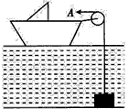
（1）1×10⁵Pa （2）7×10⁴N
（3）W₁＝F₁·S₁＝7×10⁴N×8m＝5.6×10⁵J
W₂＝F₂·S₂＝1.1×10⁵N×2m＝2.2×10⁵J
P＝W/t＝7.8×10⁵J/26s＝3×10⁴W

